**07.12. 7 – А укр.мова Добровольська В.Е.**

**ТЕМА: БЕЗОСОБОВІ ДІЄСЛІВНІ ФОРМИ НА *-НО, -ТО***

**Мета**: ознайомити учнів із безособовими дієслівними формами на *-но, -то;*

формувати вміння знаходити в реченнях ці дієслівні форми; розвивати творчі

здібності семикласників; виховувати почуття любові до батьківської хати та

мови народу.

**Хід уроку**

**І. Організаційний момент. Мотивація начальної діяльності учнів.**

Виконуючи вправи зберемо чарівну квітку.

**ІІ. Актуалізація опорних знань**

**Червона пелюстка**

1. ***Гра «Детектор брехні».***

*Знайти неправильне твердження.*

* Дієприкметник – це службова частина мови.
* Дієприкметник змінюється за особами.
* Дієприкметник відповідає на питання ЯКИЙ?,ЯКА?, ЯКЕ?, ЯКІ?, ЧИЙ?
* У реченні дієприкметник може бути означенням та підметом.
* Дієприкметники є лише активного стану.
* Пасивні дієприкметники мають теперішній, минулий і майбутній час.
* Активні дієприкметники теперішнього часу бувають доконаного і недоконаного виду.
* Пасивні дієприкметники утворюються від основи інфінітива за допомогою суфіксів –уч-, -юч-, -ач-, -яч-.
* Дієприкметники відмінюються як прикметники твердої групи.
* Дієприкметник з НЕ завжди пишеться разом.
* У дієприкметниках *несказаний, незрівняний* пишеться дві літери НН.

**ІІІ. Оголошення теми і мети уроку.**

**ІV. Вивчення нового матеріалу.**

**Помаранчева пелюстка**

1. **Вправа «Я досліджую».**

* Таблиця «Форми дієслова».
* 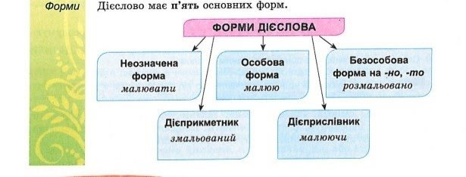

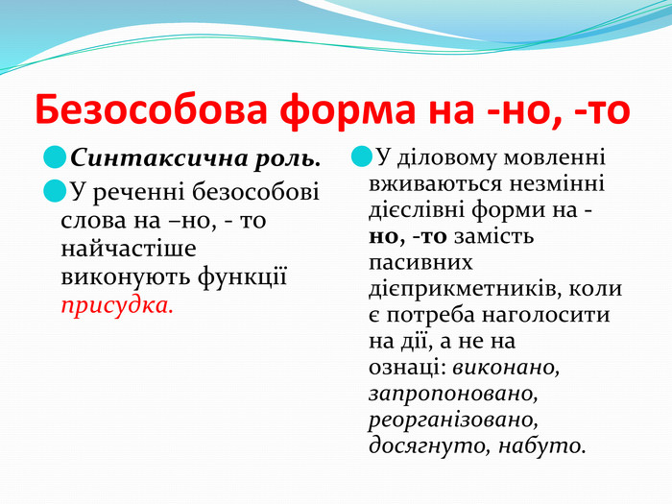

* *Прочитати речення. Поставити питання до виділених слів. Визначити, якими формами дієслова вони є.*

Вже *заволочене* серпанком сіреньким небо.

Вже *заволочено* серпанком сіреньким небо.

* Зробити синтаксичний розбір речень.

1. ***«Спрямоване читання». Самостійна робота з підручником.***

Безособові форми дієслова на –но, -то – це ______________________

Називають _______________, незалежно від особи.

Мають тільки категорію __________.

Утворюються від ____________________________ за допомогою суфікса ___.

В односкладних реченнях виступають головним членом _____________.

1. ***Вправа «Зразкова відповідь».***

*За опорною схемою розповісти про безособові дієслівні форми на –но, -то.*

**ЖОВТА ПЕЛЮСТКА**

**V. Виконання вправ на закріплення вивченого.**

**ЗЕЛЕНА ПЕЛЮСТКА**

1. ***Пояснювальний диктант.***

*Записати речення. Дієслівні форми підкреслити. З’ясувати їх синтаксичну роль.*

Шаблю було вибито з рук, але з серця не вибито духу волі й жадання краси.

На сизих луках скошено отаву, і літо буйне в береги ввійшло.

Золотом налито вітер вересневий.

**ФІЗКУЛЬТХВИЛИНКА**

Щось не хочеться сидіти,

Треба трохи відпочити.

Руки вгору, руки вниз,

Руки в боки, руки так,

Руки вгору, як вітряк.

Вище руки підніміть

І спокійно опустіть.

Плесніть, діти, кілька раз.

За роботу, все гаразд!

**БЛАКИТНА ПЕЛЮСТКА**

1. ***Вправа «Розумне перо».***

*Замінити дієприкметники дієслівними формами на –но, -то. Визначити, у якому відмінку стоїть при них іменник. Яке слово в утвореному словосполученні є головним?*

Грядка прополота, вікно відчинене, твір написаний, сукня пошита, план накреслений, книжка прочитана, почута відповідь, зібраний урожай, просіяне борошно, відправлений лист.

**СИНЯ ПЕЛЮСТКА**

1. ***Реставрація прислів’їв.***

*Переписати прислів’я, на місці крапок вставити пропущені безособові дієслівні форми.*

Що …, те й уродить.

Он де собаку … .

Неначе медом … .

Вилами по воді … .

І злодія не було, а батька … .

***Довідка:*** Зарито. Вкрадено. Посіяно. Писано. Помазано.

1. ***Вибірковий диктант «Вибери мене».***

*Прослухати речення, виписати безособові дієслівні форми на –но, -то.*

На галявині вже збудовано хату, засаджено городець.

Закінчено жнива, останній сніп накошено пшениці.

Дощ безустанку лив осінь і літо; луки затоплено, трави побито.

Неначе із золота звито бджолу золотисту.

**ФІОЛЕТОВА ПЕЛЮСТКА**

1. ***Самостійна робота.***

*Від поданих дієслів утворити пасивні дієприкметники, а від них – безособові дієслівні форми.*

Вивчити- вивчений, вивчено;

Відправити, закрити, перечитати, визнати, виписати, виявити, , подарувати, вишити, обговорити, спекти, зорати.

**VІ. Підсумок уроку.**



**VІІ. Домашнє завдання.**

Вивчити правила с. 117, виконати вправу із підручника 244( переписати, вставити дібрані з довідки дієслівні форми .

